全国2006年10月高等教育自学考试
计算机通信网试题
课程代码：02373
一、单项选择题(本大题共20小题，每小题1分，共20分)
在每小题列出的四个备选项中只有一个是符合题目要求的，请将其代码填写在题后的括号内。错选、多选或未选均无分。
1.用户资源子网中不包括【 】
A．主机 B.终端
C.路由器 D.终端控制器
2.网络拓扑结构中，可靠性最高的是【 】
A．总线型 B.星型
C.环型 D.格状网
3.10 BASE 5和10 BASE-T具有相同的【 】
A．传输介质 B.最大传输距离
C.最多站点数目 D.介质访问控制方法
4．计算机网络体系结构OSI-RM是一种【 】
A．数据模型 B.功能模型
C.工程模型 D.实现模型
5．连续ARQ方式中，当传输中出现差错时，需要【 】
A．从0号帧开始全部重发 B.仅重发出错的帧
C.发端等待出错帧超时重发 D.从出错的帧开始全部重发
6．流量控制的作用是【 】
A．降低网络的数据传输速率 B.实现收发双方速率匹配
C.提高网络中间节点处理效率 D.保证数据包按顺序传送
7．开放系统互连参考模型中只存在于主机系统中的功能层是【 】
A．物理层 B.数据链路层
C.网络层 D.运输层
8．虚电路方式的特点中不包括【 】
A．分组按照同一路径顺序传送 B.通信前需建立一条逻辑连接
C.每个分组在网络中独立选路 D.由通信子网负责端到端的差错控制
9．动态路由选择的优点不包括【 】
A．能适应网络动态变化 B.网络额外开销小
C.网络可靠性高 D.路由选择灵活
10．关于局域网的MAC子层，描述正确的是【 】
A．它与网络拓扑无关 B.它与网络介质有关
C.MAC帧作为LLC帧的数据部分 D.它与LLC子层之间有多个服务访问点
11．帧中继网络中DLCI的作用是【 】
A．区分不同逻辑连接 B.处理拥塞
C.地址扩展 D.流量控制
12．IP数据报中的TTL表示【 】
A．数据报进入网络的时戳
B.数据报允许的最大转发次数或者生存时间
C.网络每个节点存储该数据报的最长时间
D.数据报到达目的地的时间
13．关于100 BASE-T网络，说法正确的是【 】
A．它采用IEEE 802.6标准 B.它只使用光纤传输
C.它与10 BASE-T的MAC层协议相同 D.它采用无冲突的访问方式
14．交换式局域网的特点不包括【 】
A．减少冲突 B.扩展带宽
C.过滤广播帧 D.提高传输速率
15．关于ICMP报文，说法错误的是【 】
A．报文封装在IP数据报中 B.差错报告报文规定了差错处理方法
C.差错报告报文为网关-源主机模式 D.查询报文是成对使用的
16．运输层协议端口的作用是【 】
A．标识TCP或UDP协议 B.说明网络层服务
C.应用进程访问传输服务的入口 D.说明运输服务的质量
17．在TCP/IP域名系统中，主机名格式为【 】
A．本地名.组名.域名 B.本地名.域名.组名
C.本地名@组名.域名 D.本地名@域名.组名
18．关于令牌环网运行机理的说法正确的是【 】
A．每个站点在发送数据前需生成新令牌
B.接收站点在数据接收完毕后向环路释放空闲令牌
C.在网络重负荷条件下利用率高
D.令牌环网使用令牌对全网的运行进行集中控制和管理
19．网络排队现象的产生并非因为【 】
A．网络应用需求的随机性 B.网络服务资源的有限性
C.网络业务的突发性 D.网络拓扑的复杂性
20．网络管理协议是【 】
A．说明网络管理的功能 B.网络管理操作的规范
C.网络管理代理的操作规则 D.网络管理进程和代理进程的通信规则
二、填空题(本大题共15小题，每小题1分，共15分)
请在每小题的空格中填上正确答案。错填、不填均无分。
21.IEEE 802系列协议主要是为____________制定的标准。
22.四种服务原语分别是请求原语、指示原语、____________原语和证实原语。
23.按网络的所有权性质，计算机通信网分成公用网和____________。
24.最简单流的服务过程服从____________分布。
25.对于采用不拒绝方式的M/M/1/n排队系统，参数n应满足条件____________。
26.网络处于死锁状态时的吞吐量为____________。
27.IP数据报报头的最大长度为____________字节。
28.停止等待协议中，对数据帧进行编号的比特数目为____________。
29.OSI参考模型中主要负责数据格式转换功能的层次是____________层。
30.物理层的____________特性规定了利用信号线进行二进制比特流传输的一组操作过程。
31.用户信息中的安全威胁包括____________、识别与假冒、篡改。
32.数据报方式中，由____________负责端到端的差错控制和流量控制。
33.以太网采用____________技术来进行介质访问控制。
34.目前，帧中继网络主要提供____________业务。
35.FDDI使用____________作为传输媒体，大大提高了传输速率和传输质量。
三、简答题(本大题共5小题，每小题5分，共25分)
36.简述集中式路由算法的优缺点。
37.网间连接器主要有哪些？分别在OSI参考模型的什么功能层实现互连？
38.简述令牌环网中优先级操作的原理。
39.简述ISDN协议模型中三个平面的功能。
40.简述IP数据报报头校验和算法。
四、画图题(本大题共4小题，每小题5分，共20分)
41.画出TCP/IP网络体系结构下两台主机通信的分层模型。
42.画出高层PDU、LLC PDU以及MAC PDU之间的封装关系图。
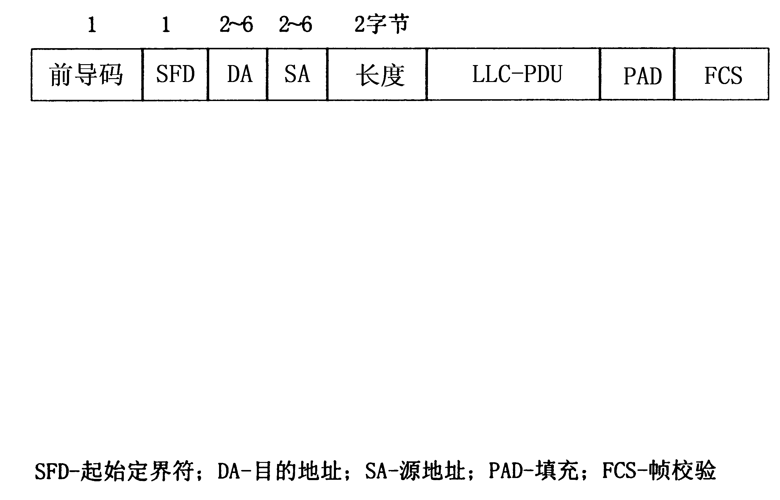
43.在题43图所示以太网MAC帧结构中，分别标出局域网交换机三种转发方式转发帧的时机。

题43图
44.题44图描述了TCP数据传输中数据丢失与重发的过程。已知每个TCP分段的数据部分长度均为100个字节，试在（ ）处填写正确的序号。

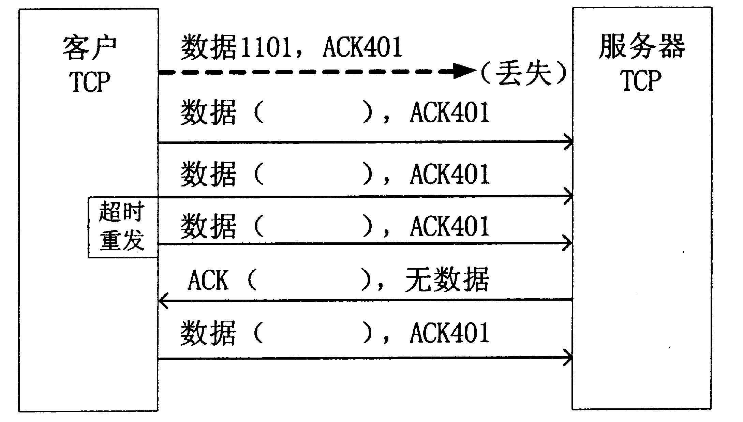

题44图
五、计算题(本大题共4小题，每小题5分，共20分)
45.已知一个B类网络地址为128.2.0.0，若在此网络中划分子网，每个子网内最多容纳的主机数为1022。试计算：
（1）子网地址和主机地址部分各占多少位？
（2）若全0和全1子网不可用，则可以划分多少个有效子网？
46.某以太网长度为400m，信号传播速度为200m/μs，假如位于总线两端的站点在发送数据帧时发生了冲突，问：
（1）该两站之间信号的传播延迟时间是多少？
（2）最多经过多长时间才能检测到冲突？
47.在以M/M/1为模型的分组传输系统中，设分组的平均到达率为3分组/秒，分组长度服从指数分布，平均长度为1/μ=960（比特/分组）。试计算：
（1）当输出链路的传输速率C分别为2400比特/秒和4800比特/秒时，排队强度分别为多少？
（2）该系统在哪种情况下是稳定的？
48.一个IP数据报的报头长度为20个字节，在网络传输中被划分成三个长度相同的分片，其偏移量分别为0，125，250，试计算重组后IP数据报的总长度。

